PASP A PASO

TEMA BLAZOR

Crear proyecto

En terminal VSC o CMD

Escribir dentro de la carpeta que elija en su pc:

Nombre del proyecto (blazorProyI) o el que elija

dotnet new blazorwasm -o blazorProyI –hosted

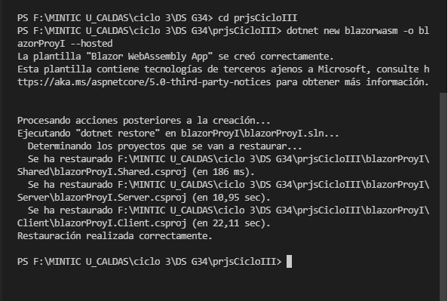

Tree (ver el arbol del proyecto)

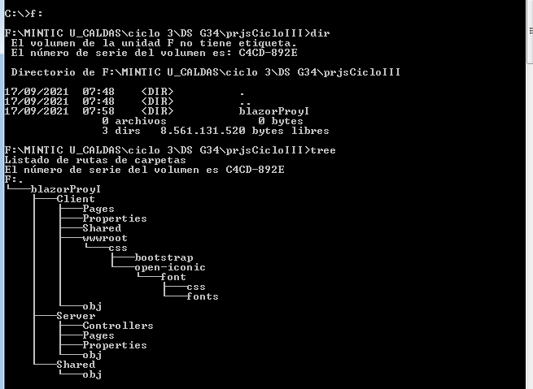

cd + tab (ver carpetas detro del directorio)

ctrl + ñ(abrir terminal dentro del VSC)

abrir en VSC Menu FILE - open folder – elegir el nombre del proyecto creado( blazorProyI)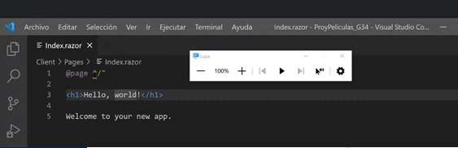

crear el archivo Index.razor en la carpeta /Client/Pages/

dentro de terminal VSC ejecutar el comando \server\ dotnet watch run, ubicado dentro de /server/

ese comando ejecuta el proyecto y abre el navegador en el local host

en configuracion de seguridad habilitar el acceso al sitio

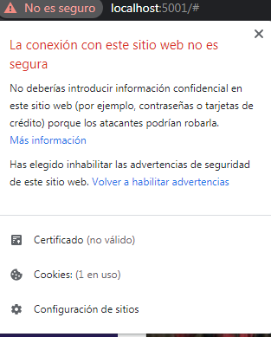

Autoriza - acceder al sitio LocalHost (sitio no seguro )

Y aparece la siguiente ventana

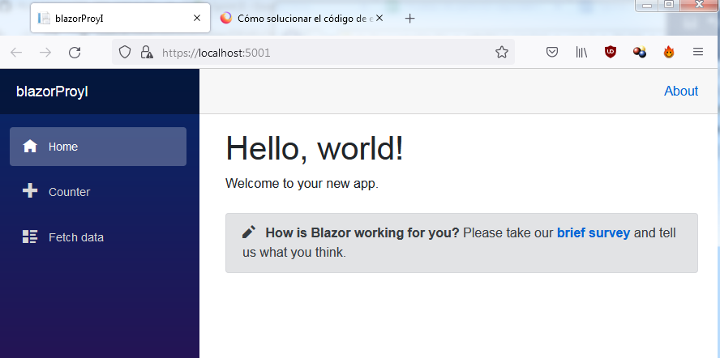

TEMA II RAZOR

1. Instalacion Extensiones en Visual Studio Code

Snippets

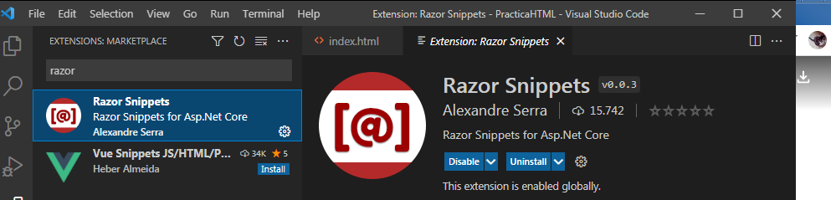

Razor Switcher

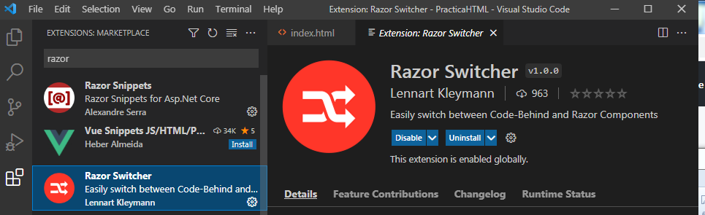

Razor/Blazor CSS IntelliSense

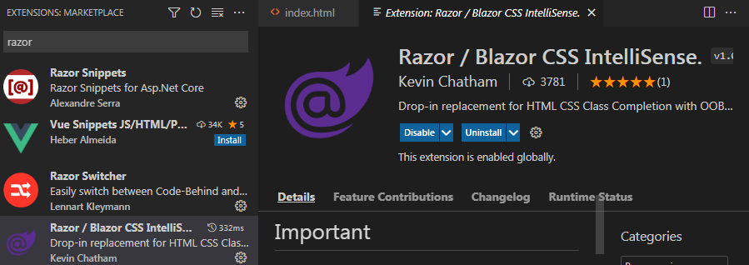

1. Código implementado

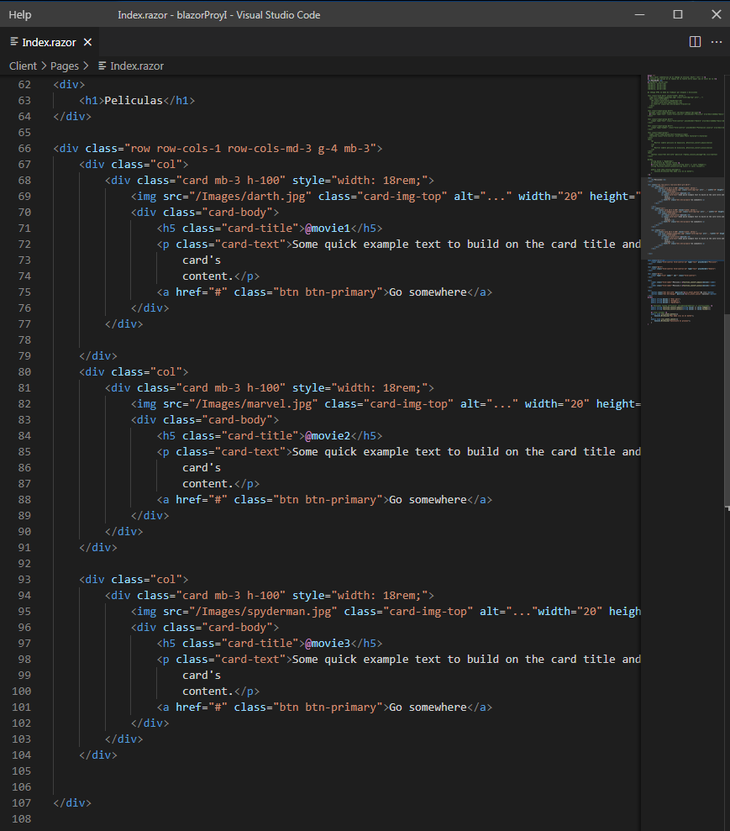

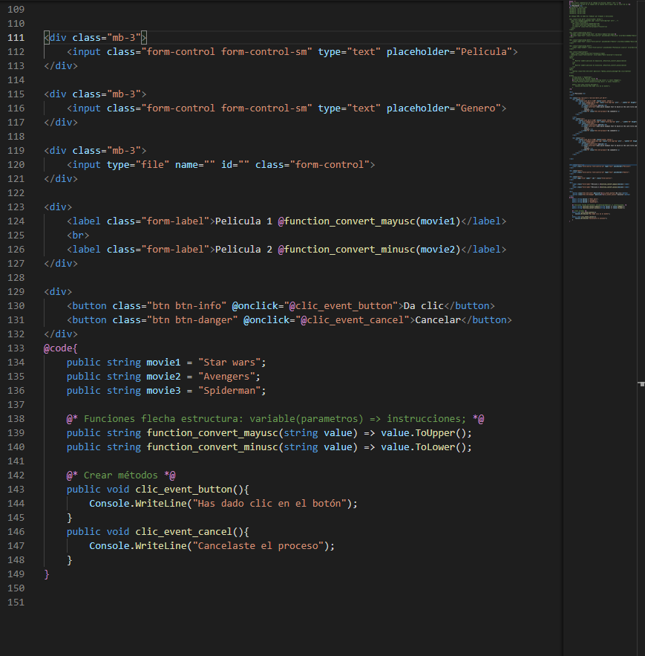

1. Resultado

